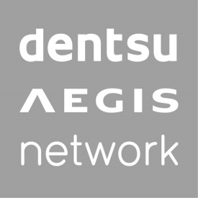

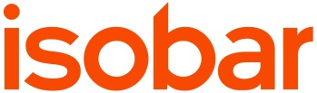

Informacja prasowa Warszawa, 26 sierpnia 2016 r.
Isobar zrealizuje kampanię promocyjną Radia ZET
Należąca do grupy Dentsu Aegis Network Polska agencja Isobar wygrała przetarg na realizację kampanii promocyjnej dla Radia ZET (grupa kapitałowa EUROZET).
Isobar będzie odpowiadał za strategię, kreację oraz egzekucję we wszystkich kanałach offlinowych i onlinowych planowanej kampanii Radia ZET. Radio ZET to jedna z największych i najpopularniejszych ogólnopolskich stacji radiowych. Codziennie dostarcza milionom słuchaczy rzetelnych informacji oraz starannie dobraną muzykę. Współpraca została nawiązana na podstawie przetargu rozstrzygniętego w sierpniu br.
###
Więcej informacji udziela:
Monika Witoń
Senior PR Specialist
monika.witon@dentsuaegis.com
tel.: 734 172 721

